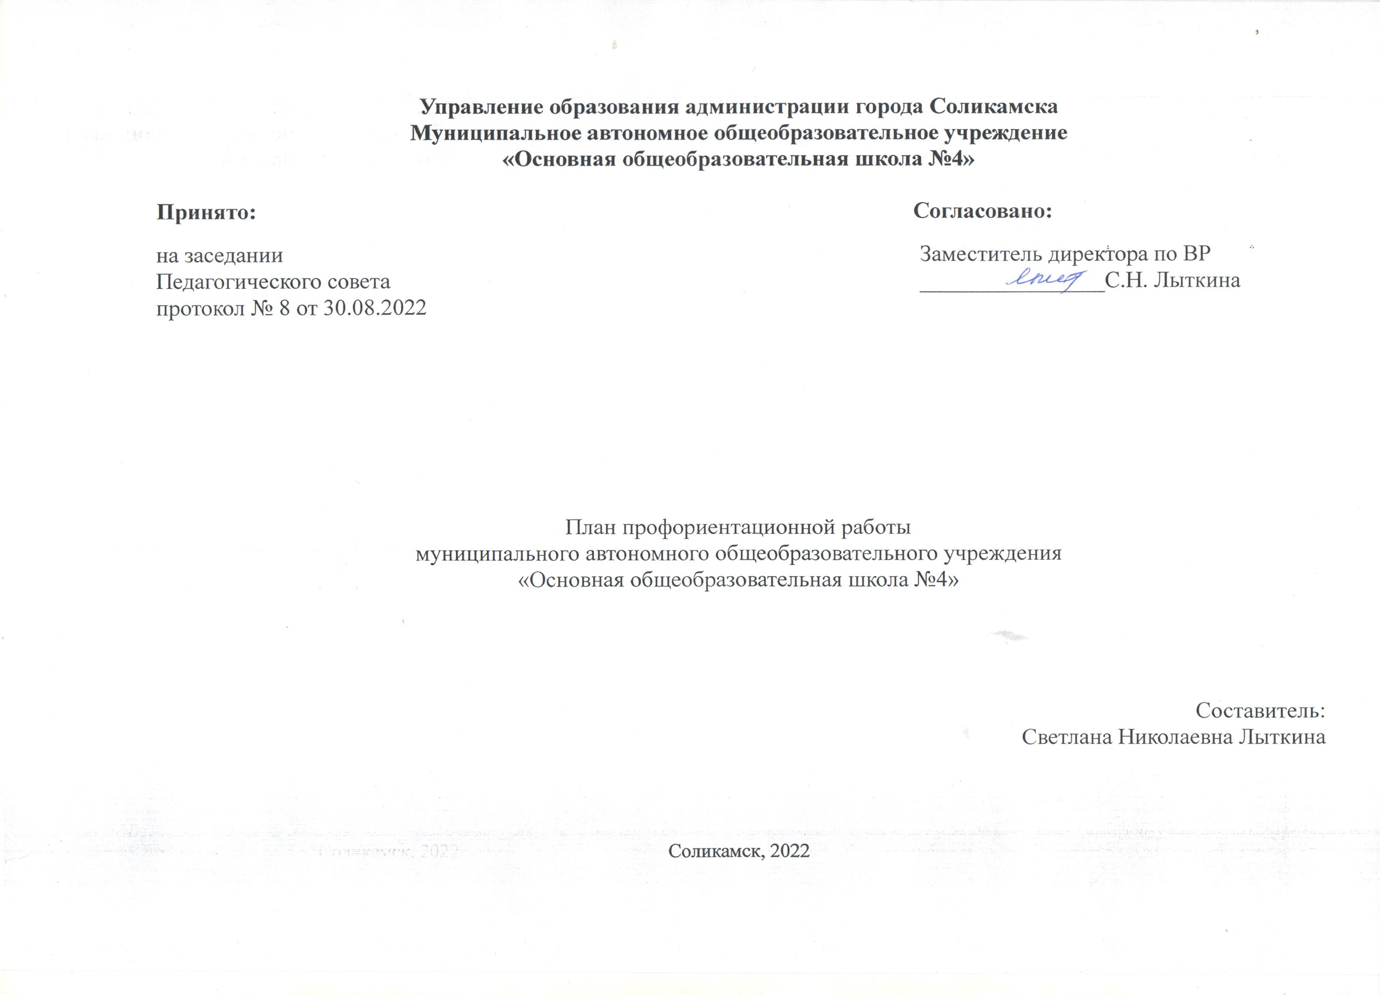

1. ОСОБЕННОСТИ ОРГАНИЗУЕМОГО В ШКОЛЕ
ПРОФОРИЕНТАЦИОННОГО ВОСПИТАНИЯ

В жизни каждого человека появляется момент, когда он вынужден задуматься о своем будущем. И вопрос о поиске, выборе профессии является одним из центральных и в этом смысле судьбоносном, так как задает «тон» всему дальнейшему профессиональному пути. За краткостью слов «выбор профессии» стоит планирование, обдумывание профессионального жизненного пути. И речь идет о самом его начале – «профессиональном старте».
Участие в профориентации и помощь в обоснованном выборе профессии – одна из важнейших задач работы педагогов. Профессиональный путь - длинная дорога. Начинается она в детстве и заканчивается в пожилом возрасте. Поэтому сопровождающих профессиональное становление человека много: это родители, учителя, коллеги, руководители и др. Технология выбора профиля в настоящее время отсутствует. Учащиеся совершают его часто интуитивно. Под влиянием случайных факторов. Поэтому учащихся необходимо заранее готовить к осознанному выбору профиля обучения, сообразуясь с их возрастными особенностями. Особую актуальность такая подготовка приобретает в 9-х классах. Если учащийся после 9-го класса не продолжает обучение в школе, то он вынужден сделать свой профессиональный выбор: пойти учиться в учебное заведение начального или среднего профессионального образования.
Согласно Федеральным образовательным стандартам основного общего образования учащийся 9 класса должен быть готов к осознанному выбору профессии и построению дальнейшей индивидуальной траектории образования на базе ориентировки в мире профессий и профессиональных предпочтений.
Таким образом, учащимся 9-х классов в любом случае необходимо быть готовым к профессиональному самоопределению.
Профессиональное самоопределение, выбор профессии во многом определяют весь жизненный путь человека, поэтому вопрос о научном понимании процесса выбора профессии приобретает все большее значение и актуальность.

2. ЦЕЛЬ И ЗАДАЧИ ПРОФОРИЕНТАЦИОННОГО ВОСПИТАНИЯ
Цель - формирование у обучающихся готовности к осознанному социальному и профессиональному самоопределению.
Цель осуществляется посредством выполнения следующих задач:
- расширить знания учащихся о мире профессий, о рынке труда;
- помочь учащимся раскрыть психологические особенности своей личности;
- подготовить школьников к осознанному выбору профиля обучения в старшей школе и в перспективе – будущей профессии;
- обучить учащихся выявлению соответствия требований выбранной профессии их способностям и возможностям.
3. ВИДЫ, ФОРМЫ И СОДЕРЖАНИЕ ДЕЯТЕЛЬНОСТИ
Совместная деятельность педагогов и школьников по направлению «профориентация» включает в себя профессиональное просвещение школьников; диагностику и консультирование по проблемам профориентации, организацию профессиональных проб школьников. Задача совместной деятельности педагога и ребенка – подготовить школьника к осознанному выбору своей будущей профессиональной деятельности. Создавая профориентационно значимые проблемные ситуации, формирующие готовность школьника к выбору, педагог актуализирует его профессиональное самоопределение, позитивный взгляд на труд в постиндустриальном мире, охватывающий не только профессиональную, но и внепрофессиональную составляющие такой деятельности. Эта работа осуществляется через:
- циклы профориентационных часов общения, направленных на подготовку школьника к осознанному планированию и реализации своего профессионального будущего;
- профориентационные игры: симуляции, деловые игры, квесты, решение кейсов (ситуаций, в которых необходимо принять решение, занять определенную позицию), расширяющие знания школьников о типах профессий, о способах выбора профессий, о достоинствах и недостатках той или иной интересной школьникам профессиональной деятельности;
- экскурсии на предприятия города, дающие школьникам начальные представления о существующих профессиях и условиях работы людей, представляющих эти профессии;
- экскурсии в музеи градообразующих предприятий;
- посещение профориентационных выставок, ярмарок профессий, дней открытых дверей в учреждениях СПО города;
- совместное с педагогами изучение интернет ресурсов, посвященных выбору профессий, прохождение профориентационного онлайн-тестирования, прохождение онлайн курсов по интересующим профессиям и направлениям образования;
- участие в работе всероссийских профориентационных проектов, созданных в сети интернет: просмотр лекций, решение учебно-тренировочных задач, участие в мастер классах, посещение открытых уроков;
- индивидуальные консультации психолога для школьников и их родителей по вопросам склонностей, способностей, дарований и иных индивидуальных особенностей детей, которые могут иметь значение в процессе выбора ими профессии;
- освоение школьниками основ профессии в рамках предмета «Технология».
Данные формы работы позволяют наиболее эффективно решать поставленные задачи курса. В течение реализации программы проводятся родительские собрания, на которых освещается проблема проф.самоопределения, освещаются ошибки выбора профессии, дается информация о рынке труда, престижных и востребованных профессиях нашего края, дается информация о результатах диагностики.

4. ОСНОВНЫЕ НАПРАВЛЕНИЯ САМОАНАЛИЗА ВОСПИТАТЕЛЬНОЙ РАБОТЫ
Самоанализ осуществляется ежегодно силами самой образовательной организации.
Критерием, на основе которого осуществляется данный анализ, является наличие в школе интересной, событийно насыщенной и личностно развивающей совместной деятельности детей и взрослых.
Осуществляется анализ заместителем директора по воспитательной работе, классными руководителями и родителями, хорошо знакомыми с деятельностью школы.
Способами получения информации о состоянии организуемой в школе совместной деятельности детей и взрослых могут быть беседы со школьниками и их родителями, педагогами, при необходимости – их анкетирование. Полученные результаты обсуждаются на заседании методического объединения классных руководителей или педагогическом совете школы.

- Организация профориентационной работы
1 | Сбор информации по предварительному выбору учреждений СПО для обучения | Декабрь 2022 | Н.В.Васильева, классные руководители 9 классов
2 | Организация участия обучающихся в Днях профобразования в учреждениях СПО | Декабрь-май 2022 | Н.В.Васильева, классные руководители 8,9 классов
3 | Знакомство с профессиями, организация участия обучающихся 5-9 классов в проектах профориентационных сайтов «Проектория», «Билет в будущее», | в течение года | С.Н.Лыткина, классные руководители 5-9 классов
4 | Деловая игра «Мир профессий» для обучающихся 9-х классов | Март 2023 | С.Н.Лыткина, представители предприятия
5 | Организация экскурсий на предприятия города, для обучающихся 8-9 классов | Март- май 2023 | С.Н.Лыткина, классные руководители
6 | Ярмарка профессий «Я и мир профессий!», для обучающихся 1-4 классов | Октябрь-Ноябрь 2022 | С.Н.Лыткина, Совет учеников
7 | Конкурс рисунков «Кем я мечтаю стать», для обучающихся  3 - 4-х классов | Декабрь 2022 | С.Г.Окишева, классные руководители  3- 4-х классов
8 | Дни открытых дверей в средних специальных учебных заведениях и вузах | Сентябрь2022-май 2023 | С.Н.Лыткина, классные руководители 8,9 классов
9 | Классный час «Профессии нашего города», для обучающихся 1-4 классов | апрель | Классные руководители

